# «ЗАИМСТВОВАННЫЙ»

**Источник эскиза:** БАЗА ПРОЕКТОВ / Ка‑28 / Эскизы и pic / ITS_RR_LM4/ D3/ ITS_RR _Ka-28_LM4_D3_T5/ ITS_RR_Ka-28_LM4_D3_T5_IQ1

**Шифр:** ITS_RR_Ka-28_LM4_D3_T5_IQ1_P1

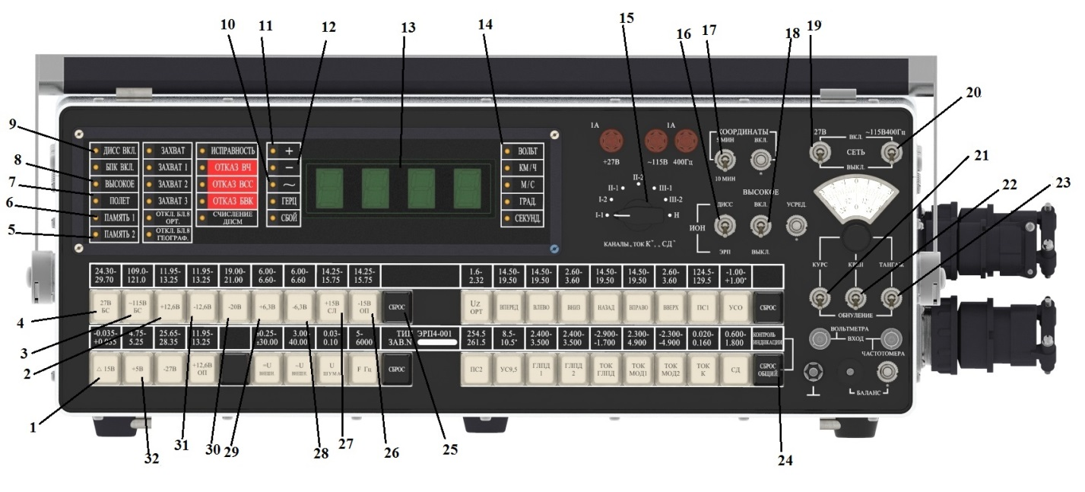

1 – кнопка «∆15 В»; 2 – кнопка «+12,6 В»; 3 – кнопка «~ 115 В ВС»; 4 – кнопка «27 В ВС»; 5 – табло «ПАМЯТЬ 2»; 6 – табло «ПАМЯТЬ 1»; 7 – табло «ПОЛЕТ»; 8 – табло «ВЫСОКОЕ»; 9 – табло «ДИСС ВКЛ.»; 10 – табло «~»; 11 – табло «+»; 12 – табло «–»; 13 – цифровой индикатор; 14 – табло «ВОЛЬТ»; 15 – переключатель «КАНАЛЫ» «ТОК К» «СД»»; 16 – тумблер «ИОН»; 17 – тумблер «КООРДИНАТЫ»; 18 – тумблер «ВЫСОКОЕ»; 19 – тумблер «27 В СЕТЬ»; 20 – тумблер «~ 115 В 400 Гц СЕТЬ»; 21 – тумблер «КУРС»; 22 – тумблер «КРЕН»; 23 – тумблер «ТАНГАЖ»; 24– кнопка « СБРОС ОБЩИЙ»; 25 – кнопка «СБРОС»; 26 – кнопка «–15 В ОП»;27 – кнопка «+15 В СЛ»; 28 – кнопка «–6,3 В»; 29 – кнопка «+6,3 В»; 30 – кнопка «–20 В»; 31 – кнопка «–12,6 В»; 32 – кнопка «+5 В».

Рисунок 1 – Общий вид пульта ЭРП4‑001

Ст. преподаватель отдела УТС_________________________________Золотарев И.А.

Инженер ОТК_______________________________________________

(ФИО, подпись)

**«ЗАИМСТВОВАННЫЙ»**

**Источник эскиза:** БАЗА ПРОЕКТОВ / Ка‑28 / Эскизы и pic / ITS_RR_LM4/ D3/ T5/

**Шифр:**ITS_RR_Ka‑28_LM4_D3_T5_IQ1_Р4

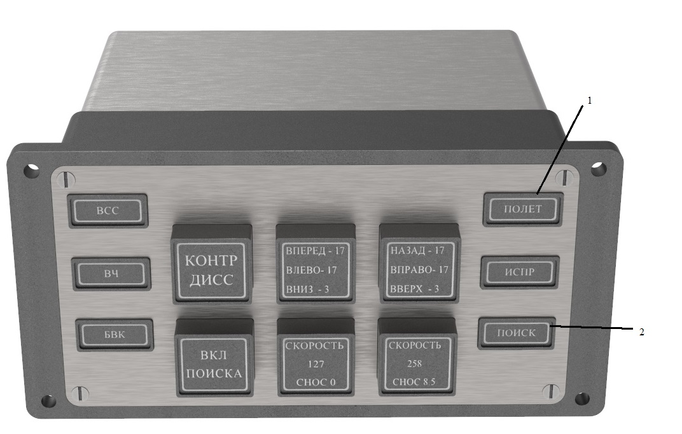

1 – табло «ПОЛЕТ»; 2 – табло «ПОИСК».

Рисунок 2 – Общий вид прибора БПК

Ст. преподаватель отдела УТС_________________________________Золотарев И.А.

Инженер ОТК_______________________________________________

(ФИО, подпись)

**«ЗАИМСТВОВАННЫЙ**»

**Источник эскиза:** БАЗА ПРОЕКТОВ / Ка‑28 / Эскизы и pic / ITS_RR_LM4/ D3/ ITS_RR _Ka-28_LM4_D3_T5/ ITS_RR_Ka-28_LM4_D3_T5_IQ1

**Шифр:** ITS_RR_Ka-28_LM4_D3_T5_IQ1_P5

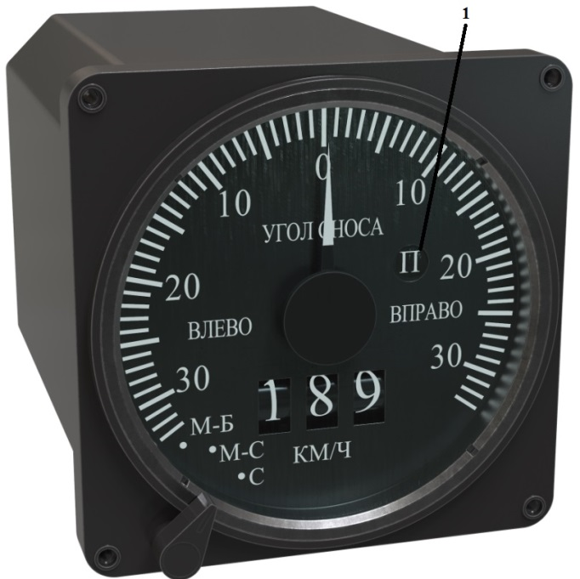

1 – табло «П».

Рисунок 3 – Общий вид индикатора УС ПС

Ст. преподаватель отдела УТС_________________________________Золотарев И.А.

Инженер ОТК_______________________________________________

(ФИО, подпись)

**«ЗАИМСТВОВАННЫЙ»**

**Источник эскиза:** БАЗА ПРОЕКТОВ / Ка‑28 / Эскизы и pic / / ITS_RR_LM4/ D3/ ITS_RR _Ka-28_LM4_D3_T5/ ITS_RR_Ka-28_LM4_D3_T5_IQ1

**Шифр:**ITS_RR_Ka‑28_LM4_D3_T5_IQ1_P6

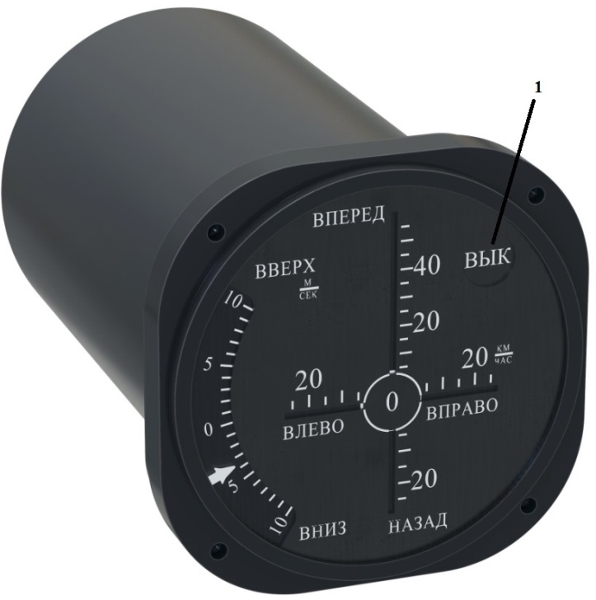

1 – световое табло «ВЫК».

Рисунок 4 – Общий вид блока 6

Ст. преподаватель отдела УТС_________________________________Золотарев И.А.

Инженер ОТК_______________________________________________

(ФИО, подпись)